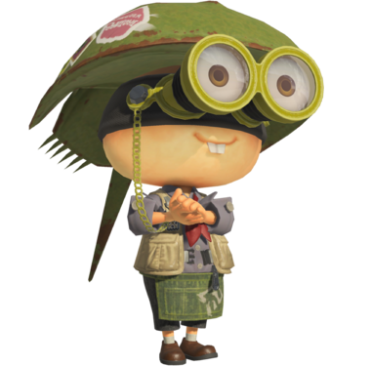
Sheldon — Патрон
Ammo Knights - Лицарі патронів

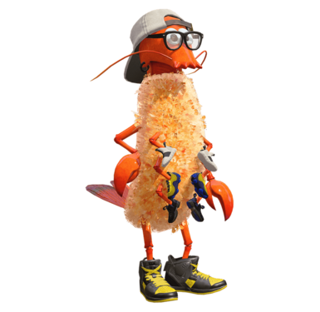

Crusty Sean - Шрімпсон

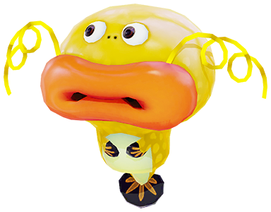

Zapfish — Шок-риба

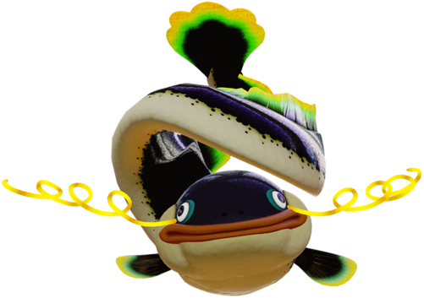

Great Zapfish — Струм-риба

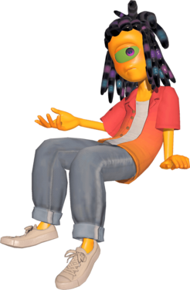
Murch - Сід

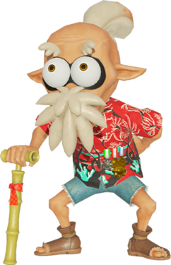
Cap'n Cuttlefish —
Капітан Каракат
Squidbeak Splatoon — Взвод «Каракатиця»

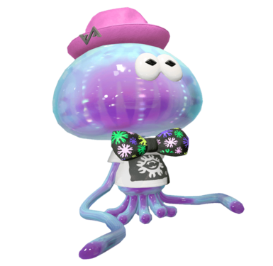
Jelfonzo - Книгаріо
Давній Одежний Крам

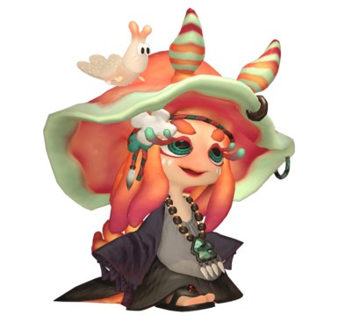
Flow and Craymond — Флоу і Криль
Головний Простір

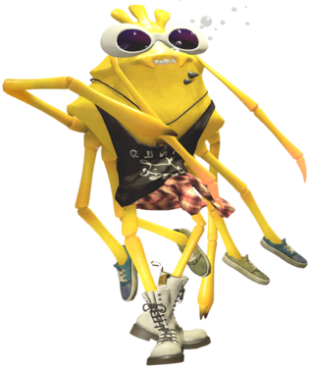
Bisk - Біск
Вісім підошов

Power Egg — Ікра
Sardinium - Сардинії
Balloon Fish - Риба-куля

